**Trabalho C115-L1**

**MATHEUS HENRIQUE MARTINS – 1445**

**1) Criar um programa em Python de transferência de arquivos entre servidor e cliente. No servidor devem estar alguns arquivos (.txt) que serão transferidos para o cliente de acordo com as requisições dele. A comunicação entre cliente e servidor deve ocorrer da seguinte forma.**

**Lado do servidor:**

**- Recebe o nome de um arquivo.**

**- Abre o arquivo e envia o conteúdo para o cliente.**

**Lado do cliente:**

**- Envia uma string representando o nome de um arquivo.**

**- Recebe o conteúdo do arquivo solicitado.**

**- Grava o conteúdo em um novo arquivo local.**

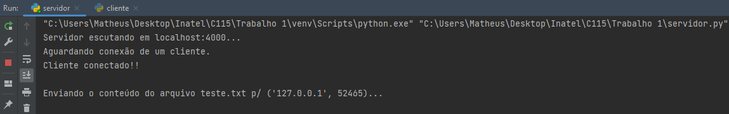

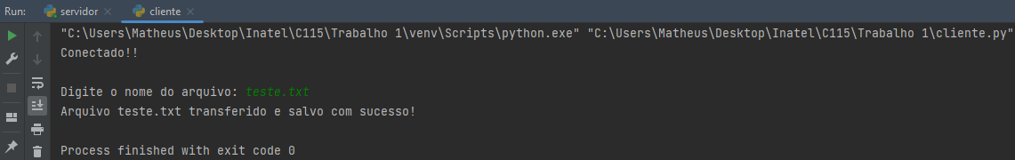

**2) Em que tipo de aplicação o uso de Docker é recomendado? Exemplifique com uma aplicação os principais benefícios de uso de Docker em relação a máquina virtual e instalação dual boot.**

**R-** Docker é uma plataforma de virtualização de containers que é frequentemente utilizada em aplicações que precisam ser executadas em ambientes isolados e com requisitos específicos de configuração. Algumas das aplicações onde o uso de Docker é recomendado incluem:

Desenvolvimento de software: Docker é frequentemente utilizado para criar ambientes de desenvolvimento isolados para diferentes projetos, permitindo que os desenvolvedores trabalhem com diferentes versões de linguagens, bibliotecas e ferramentas sem conflitos.

Deploy de aplicações: Docker é uma opção popular para o deploy de aplicações em produção, pois permite a criação de imagens padronizadas que podem ser facilmente replicadas em diferentes ambientes.

Testes de software: Docker é frequentemente utilizado para criar ambientes de teste isolados para diferentes cenários de teste, permitindo que os testadores possam executar testes em ambientes confiáveis e controlados.

Uma das principais vantagens de usar Docker em relação a máquinas virtuais é a eficiência de recursos. Como Docker usa um kernel compartilhado com o host, ele requer menos recursos do que uma máquina virtual completa. Além disso, as imagens Docker são leves e podem ser criadas rapidamente, o que permite uma rápida prototipagem e implantação. Em comparação com a instalação dual boot, Docker oferece vantagens adicionais, como a capacidade de executar múltiplas aplicações em um único sistema operacional, sem a necessidade de reiniciar o sistema para alternar entre os diferentes sistemas operacionais. Além disso, a configuração do ambiente para cada aplicação em Docker é muito mais fácil e flexível do que instalar e configurar o mesmo ambiente em um sistema dual boot.

Um exemplo de aplicação onde o uso de Docker pode ser benéfico é um aplicativo web em que diferentes componentes, como banco de dados, servidor web e aplicativo principal, precisam ser executados em diferentes ambientes. Com Docker, cada componente pode ser colocado em um container separado, permitindo que eles sejam facilmente implantados e escalados, e que a configuração de cada componente seja facilmente gerenciada. Além disso, as atualizações e correções podem ser facilmente aplicadas a um único container, em vez de afetar todo o sistema operacional.